陕 西 铁 路 工 程 职 业 技 术 学 院
2017届 建 筑 工 程 管 理 专 业

毕业设计及顶岗实习

任 务 书
指 导 书

管理工程系

2016年7月1日

为贯彻教育部《高等职业学校专业教学标准（试行）》有关精神，结合建筑工程管理专业人才培养方案和教学计划的要求，培养工程管理行业技术技能型人才，特制定本专业毕业设计和顶岗实习任务书。
学生参加顶岗实习必须与学校签订安全协议并认真执行，顶岗实习期间遵守企业的各项规章制度，认真完成实习期间的任务，每月1日和指导教师联系，保持通讯畅通。指导教师及学生名单见附件3。
有关要求具体如下：
一、毕业设计任务书指导书
（一）毕业设计选题及内容要求：
（一）毕业设计选题及内容要求：
1、毕业设计的选题应尽可能结合顶岗实习实践内容，满足实用性、综合性的要求。
毕业设计题目建议为“**工程安全专项施工方案”。
2、应立足于顶岗实习所在项目生产实践，结合工程概况、工期、现场环境、设计
图纸、施工工艺、安全技术措施、标准规范等完成毕业设计内容。注意与施工组织设计、
施工方案的区别。安全专项施工方案的内容一般应包括工程概况、编制依据、施工计划、
施工工艺技术、施工安全保证措施、安全检查与应急措施、劳动力计划、一些必要的计
算书及相关图纸等。
- 工程概况：危险性较大的分部分项工程概况、施工平面布置、施工要求和技
术保证条件。
（二）编制依据：相关法律、法规、规范性文件、标准、规范及图纸（国标图集）、
施工组织设计等。
（三）施工计划：包括施工进度计划、材料与设备计划。
（四）施工工艺技术：技术参数、工艺流程、施工方法、检查验收等。
（五）施工安全保证
措施：组织保障、技术措施、应急预案、监测监控等。
（六）劳动力计划：专职安全生产管理人员、特种作业人员等。
（七）计算书及相关图纸。
毕业设计的深度应该符合施工现场实践指导性要求，做到准确、实用。
3、现场资料应收集所在岗位或所在项目的资料，要求图文并茂，最后加上参考文
献、附录、毕业设计体会、致谢。
（二）毕业设计格式要求：
1.毕业设计封面见附件1-1，封二见附件1-2。
2.毕业设计评审
要求校外指导教师指导评语、答辩评语及评分均由现场教师填写，校内指导教
师评语及评分等资料寄回学校以后由相应校内指导教师填写，评审表格见附件1-3。
3.毕业设计目录
目录中的标题最多可到三级，且要标注对应在正文中的页码，目录不设页眉，字体字号参照附件1-4。
4．毕业设计正文
正文部分另起一页，采用五号字，不要设计题目和作者（设计题目和作者等在设计封面上）。正文的页眉内容为：陕西铁路工程职业技术学院管理工程系建筑工程管理专业毕业设计，页眉使用宋体小5号字，居中。设计正文每页右下角必须有页码，正文从目录后第1页开始连续编号。
正文中的标题最多设为三级，一级标题用小三号黑体，二级标题用四号黑体，三级标题用小四号黑体，标题一律居左。标题可设置为段前、段后均空半行。
正文中的论述可使用：⑴、⑵、⑶， ①、②、③等进行层次表述。
5.参考文献
在本设计中使用的标准、规范、文献等。
6．毕业设计体会
简述自己在完成本设计过程中的体会。
7.致谢
对指导教师以及协助完成设计的有关人员表示谢意。
8.附录（可选）
包括与设计有关的图表、计算机程序、运行结果，主要设备、仪器仪表性指标和测试精度等。
二、顶岗实习任务书指导书
（一）《学生外出实习总结》文件要求：
字数不少于5000字，必须真实具体，与实习的工作相关，总结内容必须手写，不得打印和复印。
（二）实习日记内容及格式要求：
1、写明每天所做工作及感想，应写到具体学到了什么知识，有什么收获。
2、日记期限从离校之日起算2个月，若离校时间比较长，大于或等于2个月的，日记按照60篇算，每篇不少于500字。
3、封面样式参考附件2-1，装订按照顶岗实习资料一至六顺序排列。
4、使用A4纸手写，不得复印。
三、上交资料内容及要求：
（一）毕业设计资料
1、毕业设计评审表（附件1-3）
要求：现场指导教师指导评语、答辩评语及评分均由现场人员填写，校内指导教师评语及评分等资料寄回学校以后由各位校内指导教师填写。毕业设计校外指导教师签名处要加盖其所在项目的印章。
2、毕业设计或现场资料
3、毕业设计装订要求：
纸张幅面为A4，设计成果应按封面、封二、评审表、目录、正文、参考文献、毕业设计体会、致谢、附录顺序装订成册。
（二）顶岗实习资料
1、封面（附件2-1）
2、封二（附件2-2）
3、学生实习成绩评定表（附表2-3）
4、学生实习鉴定表（附表2-4）
5、学生外出实习总结（附表2-5）
6、实习日记
四、资料上交时间安排：
项目 | 内 容 | 时 间
准备工作 | 指导教师安排；分发顶岗实习任务指导书，学生开始收集资料，主动联系校内指导教师，将个人实习信息以邮件形式发给校内指导教师。实习信息包括：姓名、学号、顶岗实习单位、项目名称、地点、实习开始时间及结束时间、实习岗位、项目部电话、手机号码、个人QQ号码。 | 2016年6-8月
毕业设计资料 | 毕业设计资料中资料二毕业设计或现场资料电子版第一次预审发至指导教师邮箱（打包成一个压缩文件，文件夹写明学号+姓名）， | 2016年12月25日
毕业设计资料 | 毕业设计资料中资料二毕业设计或现场资料电子版修改后第二次预审发至同上邮箱（打包成一个压缩文件，文件夹写明学号+姓名） | 2016年12月31日
毕业设计资料 | 毕业设计资料中资料二毕业设计或现场资料电子版终稿发至同上邮箱（打包成一个压缩文件，文件夹写明学号+姓名） | 2017年1月8日
毕业设计资料 | 将毕业设计资料按照资料一至资料二的顺序，纸质版全部装订好，并附上统一蓝色封面，上交指导教师（可邮寄：邮编714000，陕西铁路工程职业技术学院管理工程系监理教研室 xxx老师） | 2017年1月15日  之前
顶岗实习资料 | 按照资料一至资料三的顺序，纸质版全部装订好，并附上统一蓝色封面，上交指导教师（可邮寄：邮编714000，陕西铁路工程职业技术学院管理工程系监理教研室 xxx老师） | 2017年4月30日之前

附件1-1：（毕业设计封面格式范本，字体字号与封二相同）
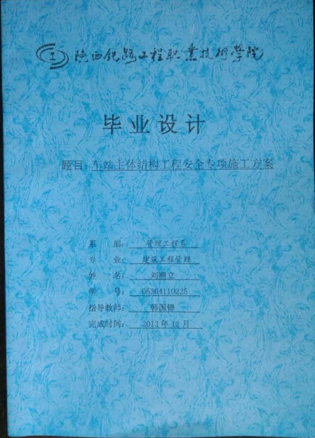

附件1-2：（毕业设计封二格式范本）

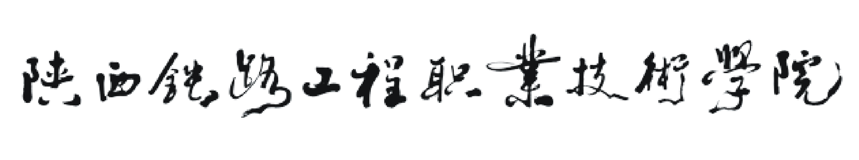

毕业设计

题目：****工程安全专项施工方案

系 部： 管理工程系
专 业： 建筑工程管理
姓 名：
学 号：
指导教师：
完成时间：

附件1-3：
毕业设计评审表
姓名 |  |  |  | 性 别
专业班级 |  |  |  | 学 号
联系电话 |  |  |  | E-mail
毕业设计
项目名称
校外毕业设计时间安排 | 年 月 日—— 年 月 日
毕业设计
题目
校外指导  教师姓名 |  | 职务（职称） |  |  |  |  |  | 联系电话
校外指导教师意见

毕业设计成绩：

指导教师（签名）
年 月 日
校内指导  教师姓名 |  |  | 职称 |  |  |  |  |  | 教师所在  系别
校内指导教师意见

毕业设计成绩：
指导教师（签名）
年 月 日
总成绩：
注：按照顶岗实习单位指导教师评分占30%，校内指导教师评分占70%，计算总成绩。

附件1-4：（毕业设计目录参考格式范本）
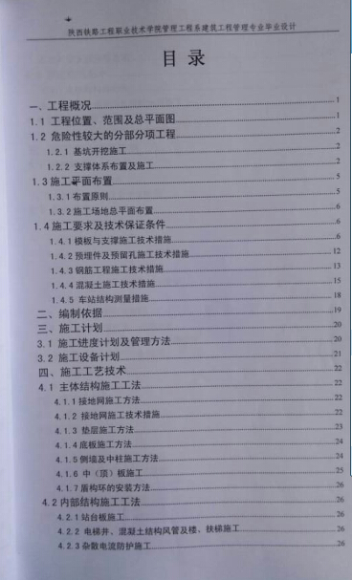

附件2-1：（顶岗实习报告封面格式范本，字体字号与封二相同）

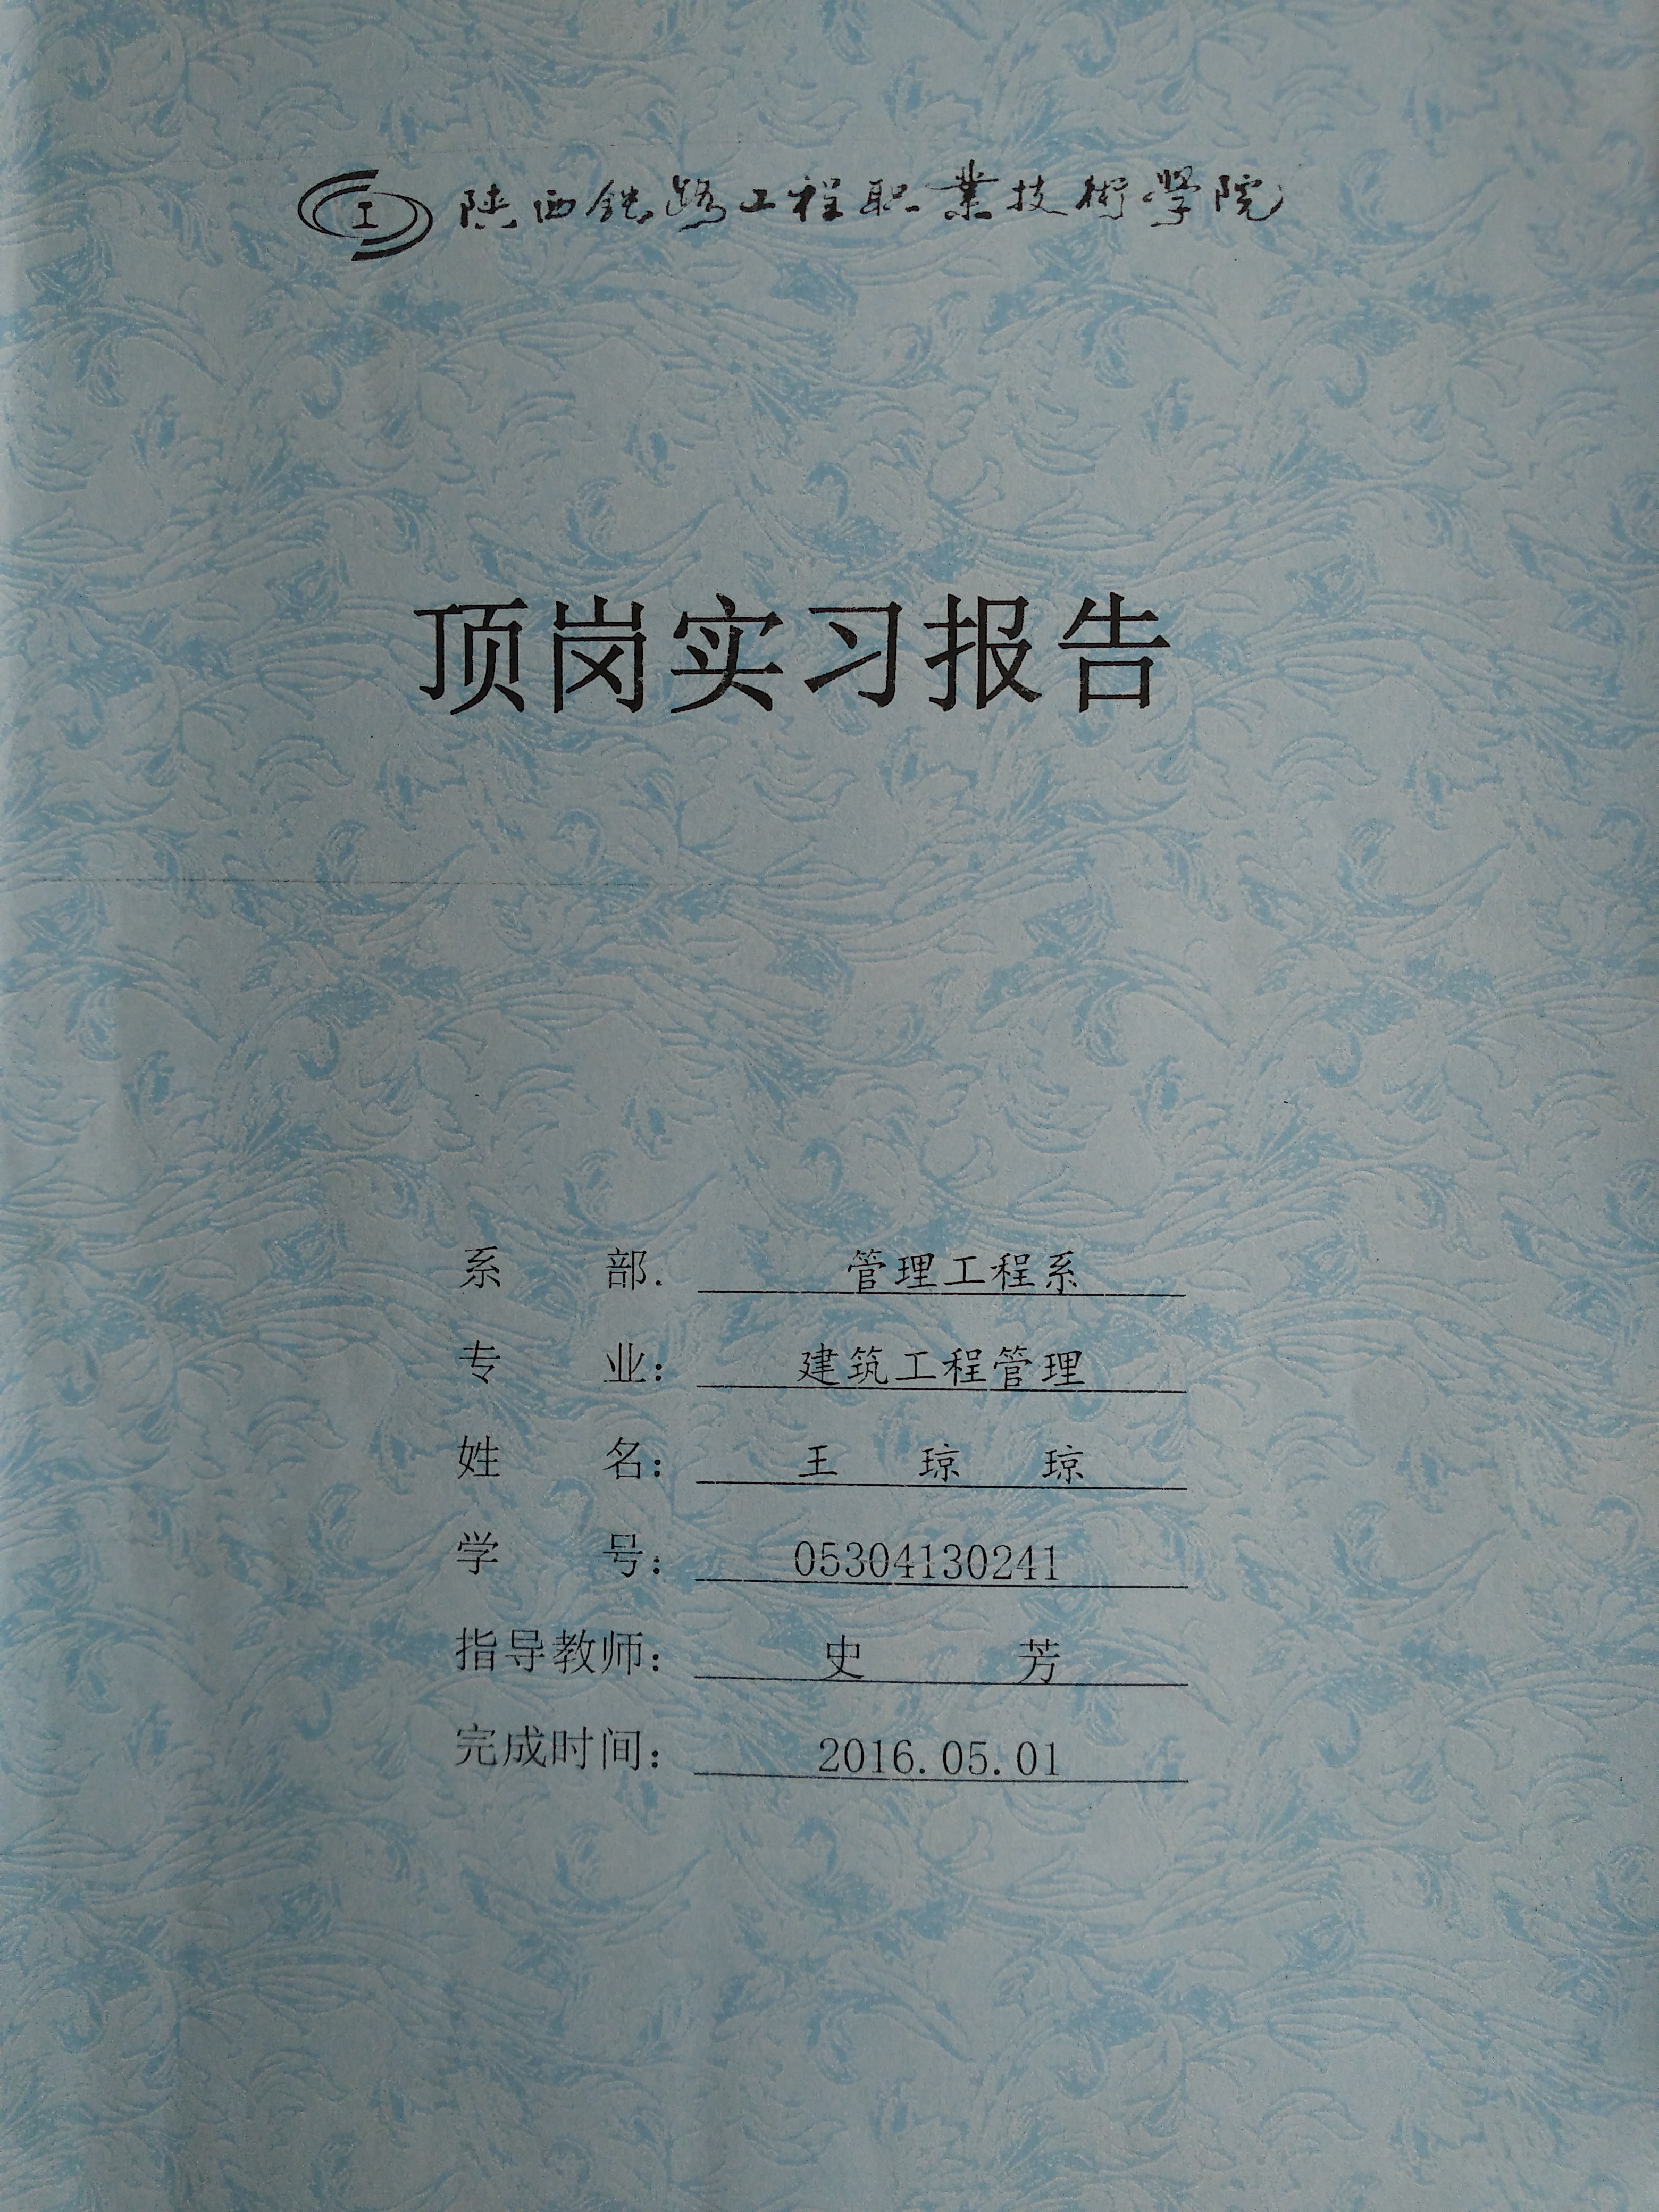

附件2-2：（顶岗实习报告封二格式范本）

顶岗实习报告

系 部： 管理工程系
专 业： 建筑工程管理
姓 名：
学 号：
指导教师：
完成时间：

附件2-3： 陕西铁路工程职业技术学院管理工程系
学生实习成绩评定表
姓名： 学号：
项 目 |  | 要 求 |  | 满分 | 得分
1 | 实习态度 | 自觉遵守实习纪律、制度，实习期间全勤，谦虚谨慎，尊重指导老师意见，团结同志，积极主动搞好工作。 |  | 10
2 | 工作纪律 | 能按照实习单位的要求完成实习任务，分配的任务能够及时完成，并且完成质量良好。 |  | 20
3 | 工作能力 | 在实习中能结合自己的专业知识，用理论指导实践，积极学习现场施工经验，并在实际的操作过程中能达到理论联系实际。 |  | 20
4 | 报告质量 | 能够按照要求完成实习报告的书写，并按时上交实习报告，字迹工整、板面整齐合理，有封皮、封底，字数达到要求。 |  | 30
5 | 实习成效 | 在实习报告中有自己的见解和实际的经验总结，能把自己实习期间的所得与所失进行很好的总结。 |  | 20
 |  |  |  | 合计
学生所在系部意见 |  |  | 校内指导教师（签名）：
 |  |  | 教研室主任（签名）：
注：1、本页内容由校内指导教师填写。
2、根据附表二填写1、2、3项分值，根据附表三填写4、5项分值。

附见2-4：
陕西铁路工程职业技术学院管理工程系
学生实习鉴定表
姓名 |  |  | 所在项目名称 |  | 校外指导教师
学号 |  |  | 实习地点 |  | 实习时间
实习的主要内容 | 学生（签字）： 年 月 日
指导教师鉴定 | 校外指导教师（签章）： 年 月 日
实习综合鉴定 | 项目部（签章）： 年 月 日
注：本页内容由学生、校外指导教师、项目负责人填写。

附件2-5： 实 习 总 结
姓 名 |  | 班级 |  | 实习时间
实 习 单 位
实习总结概述
（要求手写5000字，可附页）

附件3：顶岗实习学生名单分配及指导教师联系方式
指导教师 | 电 话 | 邮 箱
史芳 | 18691317222 | 2578492701@QQ.com
韩国锋 | 15291300992 | hanguoQQ@163.com

学号 | 姓名 | 指导教师 | 学号 | 姓名 | 指导教师
05304140101 | 王甜 | 史芳 | 05304140124 | 贾龙 | 韩国锋
05304140102 | 强婷婷 | 史芳 | 05304140126 | 潘博华 | 韩国锋
05304140103 | 钱锐 | 史芳 | 05304140127 | 张晓辉 | 韩国锋
05304140104 | 张欣 | 史芳 | 05304140128 | 史康 | 韩国锋
05304140105 | 李想 | 史芳 | 05304140129 | 第五盼盼 | 韩国锋
05304140106 | 赵冰 | 史芳 | 05304140130 | 杨二强 | 韩国锋
05304140107 | 白成强 | 史芳 | 05304140131 | 朱刚利 | 韩国锋
05304140108 | 刘晓雯 | 史芳 | 05304140132 | 田小朋 | 韩国锋
05304140109 | 许甍箬 | 史芳 | 05304140133 | 叶嘉舟 | 韩国锋
05304140110 | 范雪 | 史芳 | 05304140134 | 邹星 | 韩国锋
05304140111 | 梁文娜 | 史芳 | 05304140135 | 白鹏辉 | 韩国锋
05304140112 | 薛郑菲 | 史芳 | 05304140136 | 许强 | 韩国锋
05304140113 | 马咪 | 史芳 | 05304140137 | 宁磊 | 韩国锋
05304140114 | 杨景涛 | 史芳 | 05304140138 | 陈斌斌 | 韩国锋
05304140115 | 王虎虎 | 史芳 | 05304140139 | 曹伟都 | 韩国锋
05304140116 | 武东东 | 史芳 | 05304140140 | 杨二墙 | 韩国锋
05304140117 | 裴少波 | 史芳 | 05304140141 | 杨西锋 | 韩国锋
05304140118 | 马帅 | 史芳 | 05304140142 | 杨深 | 韩国锋
05304140119 | 惠林 | 史芳 | 05304140143 | 雷翠玲 | 韩国锋
05304140120 | 李奔 | 史芳 | 05304140144 | 刘姚瑶 | 韩国锋
05304140121 | 吉田 | 史芳 | 05304140145 | 雷婉婷 | 韩国锋
05304140122 | 邵明明 | 史芳 | 05304140146 | 崔彤 | 韩国锋
05304140123 | 陈凯 | 史芳 |  |  | 韩国锋

